
UNIVERSIDADE FEDERAL DO RIO GRANDE DO NORTE
CENTRO DE TECNOLOGIA – CT
DEPARTAMENTO DE ENGENHARIA DE PETRÓLEO – DPET

TRABALHO DE CONCLUSÃO DE CURSO

ESTUDO DO PROJETO DE DESENVOLVIMENTO DE UM CAMPO DE ÓLEO VISCOSO ONSHORE

Haroldo Costa Fernandes Filho

Orientador:Prof. Dr. Wilson da Mata
Co-orientadora: Prof. Dra. Jennys Lourdes Meneses Barillas

Junho de 2013

Haroldo Costa Fernandes Filho

ESTUDO DO PROJETO DE DESENVOLVIMENTO DE UM CAMPO DE ÓLEO VISCOSO ONSHORE

Trabalho de Conclusão de Curso apresentado como parte dos requisitos para obtenção do Grau em Engenharia de Petróleo pela Universidade Federal do Rio Grande do Norte.

Aprovado em ____de__________de 2013.

____________________________________
Prof. Dr. Wilson da Mata
Orientador – UFRN

____________________________________
Prof. Dra. Jennys Lourdes Meneses Barillas.
Membro Examinador - UFRN

____________________________________
Prof. Dr. Marcos Allyson Felipe Rodrigues– UFRN
Membro Examinador - UFRN

DEDICATÓRIA

A Deus por estar sempre comigo; aos meus pais, Haroldo e Maria José, que não mediram esforços para que eu chegasse até esta etapa de minha vida, as minhas irmãs, Izolda e Izabelita, por nunca deixarem de acreditar na minha capacidade, sempre me apoiando e me incentivando; a minha noiva Annalú Guilherme, por sempre estar ao meu lado me apoiando em todos os momentos, a tia Bibi pelas orações incessantes e a toda as pessoas que, de uma forma ou de outra, contribuíram para a realização desse trabalho.

AGRADECIMENTOS

À CMG (Computer ModellingGroup), pelo programa, a Força Aérea Brasileira, em especial ao Centro de Lançamento da Barreira do Inferno pelos horários concedidos, ao LEAP (laboratório de Estudos Avançados de Petróleo), pela infraestrutura e a UFRN (Universidade Federal do Rio Grande do Norte);

Aos professores Wilson da Mata e Jennys Lourdes Meneses Barillas, pela atenção e apoio durante a orientação deste trabalho; a realização deste trabalho só foi possível com o auxílio dos senhores;

Ao Professor Marcos Alysson Felipe Rodrigues, por seu empenho nas correções;

Aos professores do DEPT (Departamento de Engenharia de Petróleo), por estarem sempre dispostos a discutirem o tema do trabalho;

Aos companheiros do curso de Engenharia de Petróleo da UFRN, com o qualtive o prazer de conviver durante estes anos, pela ajuda em alguns momentos epelos momentos de descontração, sempre muito intensos e agradáveis;

A todos que contribuíram direta ou indiretamente para realização deste trabalho.
Muito Obrigado!

Filho, Haroldo Costa Fernandes– “Estudodo Projetode Desenvolvimentodeum Campo PetrolíferoOnshore”. Trabalho de Conclusão de Curso, Curso de Engenharia de Petróleo, Universidade Federal do Rio Grande do Norte. Natal – RN, Brasil.

Orientador: Prof. Dr. Wilson da Mata
Co-orientadora: Prof. Dra. Jennys Lourdes Meneses Barillas

RESUMO

Na atual conjuntura o Brasil é um dos países que mais desenvolveram sua indústria de petróleo nas últimas décadas, em que pese ser um dos que têm melhores perspectivas de crescimento para os próximos anos. Na região Potiguar, todas as bacias têm entre 25 e 30 anos de exploração, o que representa um volume cada vez menor de petróleo. O objetivo da recuperação térmica é aquecer o reservatório e o óleo nele existente para aumentar a sua recuperação. O Nordeste Brasileiro possui vários reservatórios de óleos pesados cuja energia de recuperação primária nos fornece uma vazão de óleo pequena, o que torna tais reservatórios ótimos candidatos para aplicação de um método de recuperação avançada de petróleo, especialmente o térmico. A injeção contínua de vapor ocorre através de poços injetores, nos arredores se forma uma zona de vapor que se expande, tendo como consequência o deslocamento do óleo com viscosidade e mobilidade melhoradas. Pensando neste tema o estudo está dividido em três etapas. O primeiro momento deste estudo é um trabalho teórico de todos os pontos necessários para o entendimento do campo de petróleo, denominado de UFRN-TCC-2013.1; O momento seguinte consiste em obter uma configuração ótima, através de simulações, visando analisar a influênciados parâmetros como a vazão de injeção, produção acumulada de óleo, fator de recuperação e razão óleo-vapor e etc. No mais, o terceiro momento deste trabalho consiste em debater os resultados do sistema analisando as proposições e influências das injeções contínuas de vapor.

Palavras-chave: Injeção contínua de vapor; Óleos pesados; Simulações; Influênciados parâmetros.
.

Filho, Haroldo Costa Fernandes– “Study Design DevelopmentofanOnshoreOilfield”. Trabalho de Conclusão de Curso, Departamento de Engenharia de Petróleo, Universidade Federal do Rio Grande do Norte. Natal – RN, Brasil.

Orientador: Prof. Dr. Wilson da Mata
Co-orientadora: Prof. Dra. Jennys Lourdes Meneses Barillas

ABSTRACT

At the present juncture Brazil is one of the countries that developed their oil industry in recent decades, despite being one of those who have better growth prospects for the coming years. In Rio Grande do Norte region, all basins are between 25 and 30 years of exploration, which represents an increasingly smaller oil. The goal is to heat the thermal recovery tank and oil therein to increase your recovery. In Northeast Brazil have several heavy oil reservoirs whose primary energy recovery provides us with a small oil flow, which makes such reservoirs great candidates for application of a method of enhanced oil recovery, especially the heat. The continuous steam injection occurs through injection wells, is formed around an area steam which expands, resulting in displacement of oil viscosity and improved mobility. Thinking about this issue the study is divided into three stages. The first stage of this study is a theoretical work from all points necessary for understanding of the oil field, called UFRN-TCC-2013.1; The next moment is to obtain an optimal configuration, through simulations, in order to analyze the influence of parameters as the injection flow, cumulative oil production, recovery factor and oil-steam ratio and so on. No more, the third time this paper is to discuss the results of the system by analyzing the propositions and influences of continuous steam injection.

Keywords: continuous steam injection, heavy oils, Simulations, Influence of parameters.
SUMÁRIO

1. Introdução 1
1.1. Objetivo geral 4
2. Aspectos Teóricos 5
2.1. Popriedades das rochas e fluidos 6
2.1.1. Porosidade 7
2.1.2 Saturação de Fluidos 8
2.1.3 Permeabilidade 8
2.1.4 Molhabilidade 9
2.1.5 Viscosidade 10
2.2. Métodos Recuperação Suplementar 10
2.2.1. Métodos térmicos 11
2.2.1.1. Injeção de vapor 12
3. Metodologia 15
3.1. Ferramenta computacional 15
3.2. Modelo Físico 15
3.3. Propriedades da rocha - reservatório 17
3.3.1. Permeabilidades relativas da rocha 17
3.4. Propriedades do fluido 18
3.5. Condições operacionais do modelo base 20
3.6. Malha de injeção 21
3.7. Modelagem dos resultados 21
4. Resultados e Discussões 22
4.1. Análise dos Modelos de injeção 23
4.1.1. Espaçamento entre os poços 23
4.2.Injeção de Vapor e a recuperação primária 25
4.3. Vazão de injeção de vapor 27
4.4. Gráfico 3D da Temperatura e Saturação com injeção de vapor 32
5. Conclusão 40
5.1. Recomendações futuras 41
6. Referências 42

LISTA DE TABELAS

tabela3.1. Características do reservatório 17
tabela3.2. Fração molar presentes no óleo 18
tabela3.3. Características operacionais do Modelo Base 20
tabela3.4. Fator de Recuperação: Injeção de Vapor 28
tabela3.5.Óleo Acumulado:Injeção de Vapor 29
tabela3.6. ROV: Injeção de Vapor 30
tabela3.7.Fator de Recuperação: Gás 31

LISTA DE FIGURAS

Figura2.1.Porosidade de uma rocha reservatório 7
Figura2.2.Permeabilidade de uma rocha reservatório 9
Figura2.3.Efeito da molhabilidade 10
Figura2.4.Processo de Injeção continua de vapor 12
Figura3.1.Esboço do reservatório 16
Figura3.2.Vista 3D do esquema de injeção 5-spot invertido 16
Figura3.3.Permeabilidades relativas da água e do óleo em função da saturação de água 18
Figura3.4.Curvas de viscosidade do óleo versus tempo @ 14,7 psi 19
Figura3.5.Sistema de completação utilizado para criação do modelo base 20
Figura3.6.Malha de Injeção 21
Figura4.1.Espaçamento entre poços 24
Figura4.2.Fator de Recuperação 24
Figura4.3.Fator de Recuperação do Óleo 26
Figura4.4.Vazão de Óleo 26
Figura4.5.Produção de Água Acumulada 27
Figura4.6.Fator de Recuperação do Óleo versus tempo 28
Figura4.7.Produção acumulada do componente óleo versus tempo 29
Figura4.8.Razão óleo vapor versus tempo 30
Figura4.9.Fator de Recuperação de Gás versus tempo 31
Figura4.10.Gráfico 3D do comportamento da pressão no tempo ano 2000 (50t/dia) 32
Figura4.11.Gráfico 3D do comportamento da pressão no tempo ano 2007 (50t/dia) 33
Figura4.12.Gráfico 3D do comportamento da pressão no tempo ano 2014 (50t/dia) 33
Figura4.13.Gráfico 3D do comportamento da pressão no tempo ano 2021 (50t/dia) 34
Figura4.14.Gráfico 3D do comportamento da pressão no tempo ano 2000 (200t/dia) 34
Figura4.15.Gráfico 3D do comportamento da pressão no tempo ano 2007(200t/dia) 35
Figura4.16.Gráfico 3D do comportamento da pressão no tempo ano 2014 (200t/dia) 35
Figura4.17.Gráfico 3D do comportamento da pressão no tempo ano 2021 (200t/dia) 36
Figura4.18.Gráfico 3D do comportamento da saturação no tempo ano 2000 37
Figura4.19.Gráfico 3D do comportamento da saturação no tempo ano 2007 37
Figura4.20.Gráfico 3D do comportamento da saturação no tempo ano 2014 38
Figura4.21.Gráfico 3D do comportamento da saturação no tempo ano 2021 38

Capítulo 1

INTRODUÇÃO

1. INTRODUÇÃO

Para países em desenvolvimento é importante manter uma produção acumulada de óleo capaz de sustentar sua demanda interna, evitando a importação, que geralmente está acompanhada de preços mais altos. Analisando a situação deste ponto de vista, é importante não só explorar e encontrar mais reservatórios de óleo, como também explorar aqueles que já foram descobertos e não foram desenvolvidos, devido à falta de tecnologias para torná-los economicamente viáveis (Barbosa, 2009).
Dentre os métodos especiais os térmicos destacam-se nas suas mais variadas formas e esquemas, principalmente a injeção de vapor, recomendados para reservatórios com óleos do tipo pesado, de alta viscosidade. Os reservatórios de óleo pesado têm uma recuperação primária extremamente baixa, sendo ótimos candidatos ao emprego de métodos térmicos (Queiroz, 2005).
A avaliação da opção de desenvolver um campo de petróleo previamente delimitado requer investimentos cujo montante e cujos benefícios dependem da alternativa escolhida. As alternativas podem se distinguir umas das outras pelo número e tipos de poços e pela distribuição geométrica destes ao longo do reservatório. Essas alternativas são ainda combinadas com outros aspectos como: tipos de plataformas, sistema de escoamento da produção, método de elevação, método de recuperação entre outras.
Para encontrar a melhor configuração do ponto de vista técnico-econômico para o desenvolvimento de um campo de petróleo utiliza-se uma importante ferramenta da engenharia de reservatório: a simulação numérica de reservatórios. Para o modelo matemático convergem informações geológicas, informações sobre as propriedades da rocha e dos fluidos presentes no meio poroso, informações sobre o histórico de produção e de pressão e outras informações a respeito dos poços de petróleo, tais como as características de completação. O simulador de fluxo permite a obtenção de informações sobre o desempenho de um campo ou reservatório sobre diversos esquemas de produção, de modo que é possível determinar as condições ótimas para se desenvolver este campo ou reservatório. Mais especificamente pode ser analisado o comportamento de um reservatório quando sujeito à injeção contínua de vapor, a influência de diferentes vazões de produção e injeção ou determinar o efeito da localização dos poços e do espaçamento entre eles na recuperação final de óleo e/ou gás.
Sendo assim a escolha da melhor alternativa torna-se um problema de complexa otimização.
Neste trabalho foi utilizado o programa de simulação STARS (Steam, Thermal, andAdvanced Processes Reservoir Simulator), software desenvolvido pela CMG (Computer ModellingGroupLtd.).
O modelo blackoil, que considera o sistema com apenas três componentes: óleo, água e gás, e três fases, também designadas por óleo, água e gás. Assume-se que o componente óleo só existe na fase óleo, a componente água só existe na fase água e o componente gás pode encontrar-se como gás livre no reservatório, ou como gás associado ao componente óleo. Esse modelo considera também que a temperatura do reservatório é constante e que não há reações químicas entre os componentes. A sua utilização é recomendada para reservatórios que possuem óleos pesados e com baixa volatilidade, como os encontrados no Brasil (CORDAZZO, 2006).
Por obter resultados satisfatórios em espaços de tempo aceitáveis, o modelo blackoil, mesmo não sendo o modelo mais completo existente, é o mais utilizado pelos simuladores comerciais de reservatórios (FACHI; HARPOLE; BUJNOWSKI, 1982; CMG, 1995; SCHLUMBERGER, 2009). Os demais modelos são mais completos, entretanto, para a maioria dos casos práticos, são altamente custosos do ponto de vista computacional.
Para o estudo foi utilizado um campo hipotético ao qual foram convergidas propriedades comuns aos poços. O campo será denominado UFRN-TCC-2013.1. No capítulo 3 é descrita toda modelagem do processo e otimização, onde foram analisadas as influências das vazões utilizadas em um reservatório homogêneo, semissintético, com características do Nordeste Brasileiro. O principal objeto do presente trabalho é a otimização do sistema, consequentemente aumentando o fator de recuperação do óleo.
Neste trabalho as seguintes disciplinas foram imprescindíveis para melhor desenvoltura: PTR0405 - Simulação Numérica de Reservatórios, PTR0202 - Completação de Poços, PTR0201 - Perfuração de Poços, PTR0101 - Fundamentos da Engenharia de Petróleo, PTR0406 - Análise Econômica de Projetos e PTR0401 - Reservatórios.

1.1. Objetivo Geral

O presente trabalho tem como objetivo geral o estudo do campo petrolífero e seu desenvolvimento, através de simulações, visando analisar os parâmetros operacionais, tais como, influência da vazão de injeção sobre a produção acumulada de óleo, no fator de recuperação e na Razão Óleo-Vapor.

Capítulo 2

ASPECTOS TEÓRICOS

2. ASPECTOS TEÓRICOS

Na fundamentação teórica serãoabordados tópicos sobre os principais temas que foram fundamentais para o desenvolvimento do trabalho.

2.1 Propriedades das rochas e fluidos

Informações sobre as propriedades das rochas constituem-se em fatores decisivos para o estudo do comportamento de reservatórios de petróleo e, portanto, a sua coleta e a sua interpretação devem merecer uma atenção especial, através de um trabalho exaustivo e meticuloso. As rochas reservatório contêm, normalmente, dois ou mais fluidos. Os volumes dos fluidos contidos nas rochas, as transmissibilidades dos mesmos através delas e outras propriedades correlatas serão objeto de estudo neste capítulo.
O conhecimento das propriedades básicas da rocha torna-se importante em virtude destes parâmetros determinarem as quantidades dos fluidos acumulados no meio poroso, sua distribuição, bem como a capacidade destes se movimentarem e escoarem na rocha reservatório até sua produção (Barillas, 2005).
O comportamento de um reservatório esta relacionado pelas forças viscosas, capilares e gravitacionais existentes. Entre os fatores que influenciam este comportamento estão às características geológicas, propriedades rocha-fluido, mecanismos de escoamento e facilidades de produção (Mezzomo, 2001).
A partir do exposto será dado enfoque aos parâmetros do reservatório como porosidade e permeabilidade, porque estes serviram como fonte de estudo para avaliação da produção acumulada de fluidos e do fator de recuperação de óleo a partir da injeção de vapor no reservatório.

2.1.1 Porosidade

A porosidade (Figura 2.1) é uma das mais importantes propriedades das rochas, pois mede a capacidade de armazenamento de fluidos (Queiroz, 2006). É definida como sendo a relação entre o volume de vazios de uma rocha e o volume total da mesma, ou seja:
Ф = V_{ѵ}/V_{t}

Onde Ф é a porosidade, V_{ѵ} o volume de vazios e V_{t} o volume total. O volume de vazios é normalmente denominado volume poroso da rocha e representado pelo símbolo Vp (Rosa, 2006).

Figura 2.1. Porosidade de uma rocha reservatório.
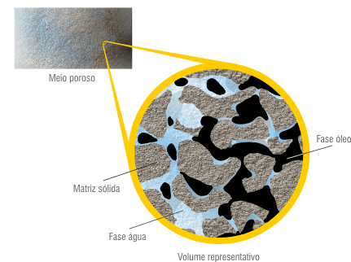
Fonte: (http://www.sinmec.ufsc.br/relp/rel_perm.html).

Sabe-se que quanto mais porosa for à rocha reservatório, mais fluido irá conter em seu interior. A porosidade depende da forma, arrumação e variação de tamanho dos grãos, além do grau de cimentação (Queiroz, 2006).
Geralmente os vazios intergranulares não apresentam formas regulares e estão interligados por canalículos estreitos, tortuosos e complexos que permitem a migração dos fluidos. A porosidade pode representar 20 a 25% do volume total da rocha, sendo que este volume poroso não está inteiramente preenchido pelos hidrocarbonetos, remanescendo certa quantidade de água, chamada de água conata ou água irredutível (Barillas, 2005).
A porosidade das rochas sedimentares é função do grau de compactação das mesmas, e as forças de compactação são funções da máxima profundidade em que a rocha já se encontrou. O efeito de compactação natural sobre a porosidade pode ser visualizado na figura abaixo.
Esse efeito é devido à arrumação dos grãos, resultante da compactação assim, sedimentos que já estiveram a grandes profundidades apresentam menores valores de porosidade que aqueles que nunca foram tão profundamente enterrados.

2.1.2 Saturação de fluidos

Os espaços vazios de um material poroso podem estar parcialmente preenchidos por um determinado líquido e os espaços remanescentes por um gás. Ou ainda, dois ou três líquidos imiscíveis podem preencher todo o espaço vazio. Nesses casos, de grande importância é o conhecimento do conteúdo de cada fluido no meio poroso, pois as quantidades dos diferentes fluidos definem o valor econômico de um reservatório.
Define-se saturação de um determinado fluido em um meio poroso como sendo a fração ou a porcentagem do volume de poros ocupados pelo fluido.

2.1.3 Permeabilidade

De acordo com Thomas (2004) por mais que a rocha apresente uma porosidade efetiva apreciável, com hidrocarbonetos em seu interior, não há garantias de que estes possam ser produzidos. Para que a extração destes ocorra com eficiência faz-se necessário que a rocha permita o fluxo destes fluidos em seu meio poroso.
Quanto mais estreitos, cheios de estrangulamentos e tortuosos forem os “canais porosos”, maior será o grau de dificuldade para os fluidos escoarem em seu interior. Por outro lado, poros maiores e mais conectados possibilitam uma menor resistência ao fluxo fazendo com que, dependendo das propriedades dos fluidos estes possam mover-se com certa facilidade através da rocha (Thomas, 2004).
Segundo Queiroz (2006) a medida da capacidade de uma rocha permitir o fluxo de fluidos é chamada permeabilidade, Figura 2.2, e esta pode ser classificada em absoluta, efetiva e relativa.

Figura 2.2. Permeabilidade de uma rocha reservatório.
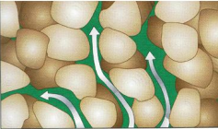
Fonte: Iglesias, 2009

O conceito de permeabilidade absoluta compreende que apenas um fluido satura o meio poroso. Para se estudar o comportamento do sistema quando um ou mais fluidos estão presentes faz-se necessária à introdução dos conceitos de permeabilidade efetiva e relativa (Rosa, 2006).
A permeabilidade efetiva corresponde à facilidade com que cada fluido se move no meio poroso. Por exemplo, se em um meio poroso está fluindo água e óleo, têm-se permeabilidades efetivas distintas para água e para o óleo. As permeabilidades efetivas aos fluidos dependem das saturações de cada um dos fluidos no meio poroso. A cada valor de saturação de um fluido corresponde um valor de permeabilidade efetiva àquele fluido (Barillas, 2005).
O quociente entre as permeabilidades efetiva e absoluta do meio é denominada permeabilidade relativa ao fluido. Ou seja, se mais de um fluido estiver presente no meio poroso existirá uma permeabilidade relativa referente a cada um deles (Rosa, 2006).

2.1.4 Molhabilidade

Imagine uma gota de água depositada sobre uma superfície sólida, no interior de um recipiente que contem um determinado tipo de óleo, como na figura abaixo. Nesta figura está apresentado um esquema do equilíbrio de forças na interface óleo-água-sólido.
Por definição, ângulo de contato θ é o ângulo (de 0º a 180º) medido no líquido mais denso (ou, no caso mais geral, no fluido mais denso) quando esse ângulo de contato é menor que 90º diz-se que o líquido mais denso molha preferencialmente o sólido e quando é maior que 90º diz-se que o liquido menos denso molha preferencialmente o sólido.

Figura 2.3. Efeito da molhabilidade.
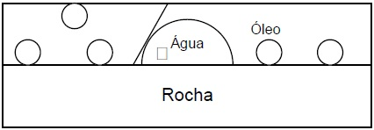

2.1.5Viscosidade

A viscosidade é a medida da resistência interna do fluido ao fluxo. Tipicamente é designada em unidades de centipoise (cP) ou poise (P) (Lane, 2004) e sofre variação dependendo da pressão e temperatura em que este se encontra no momento da medição (Mcmordie Jr, 1975).
Para indústria do petróleo este é um dos parâmetros que determinam a capacidade de extração do fluido presente no reservatório, por isso se faz necessária a sua quantificação (Lane, 2004).
Quanto mais pesado, mais viscoso o óleo. A viscosidade pode variar de 0.5 cP (metade da viscosidade da água) nos condensados, a mais de 100.000 cP, nos óleos muito pesados. Altas temperaturas contribuem para redução da viscosidade. Por essa razão é que se usa injeção de vapor nos reservatórios de óleos pesados (Botelho, 2004).

2.2. Métodos Recuperação Suplementar

Da quantidade de petróleo existente nos reservatórios apenas uma pequena fração consegue, na prática, ser removido, o que faz com que a maior parte do óleo permaneça no interior do reservatório. Uma conjugação de fatores pode explicar esta ocorrência, como características da rocha reservatório e do petróleo, mecanismos de produção prevalecentes, arcabouço estrutural e eficiência dos métodos de recuperação empregados (Botelho, 2004).
Neste trabalho de conclusão de curso utilizou-se o método térmico de recuperação para avaliar o comportamento da produção acumulada de fluidos com o emprego deste.

2.2.1. Métodos Térmicos

O interesse pelo desenvolvimento e utilização dos métodos térmicos é, principalmente, atrelado ao fato de que, ao ser aquecido, o óleo tem a sua viscosidade substancialmente reduzida (Thomas, 2004). Estes métodos são classificados em duas categorias que são a injeção de fluidos quentes (água quente ou vapor d’água) e combustão in situ (Rosa, 2006).
Na injeção de fluidos quentes, o calor é gerado na superfície e, em seguida, transportado para o interior da formação, utilizando-se de um fluido. Já na combustão in situ, o calor é gerado no interior do próprio reservatório a partir da combustão de parte do óleo ali existente (Rosa, 2006).
O efeito do aquecimento de um reservatório é mais pronunciado na redução da viscosidade do óleo. Quanto à influência do aquecimento sobre a viscosidade, observa-se na prática que a taxa de melhoria é maior no intervalo inicial. Depois de atingir certa temperatura se ganha muito pouco na redução da viscosidade. Além disso, nota-se que as maiores reduções neste parâmetro ocorrem em óleos de ºAPI mais baixo (e geralmente mais viscosos) (Galvão, 2008).
A água é o meio básico usado nos métodos térmicos de geração de calor na superfície. Ela pode ser aquecida até a temperatura de vapor ou convertida para vapor. Após atingir a temperatura de ebulição, o fornecimento continuado de calor converte mais e mais água para vapor nessa temperatura. A fração em peso de água convertida para vapor é chamada de qualidade do vapor. Depois de atingir a qualidade de 100%, um posterior fornecimento de calor novamente aumenta a temperatura, produzindo vapor superaquecido (Galvão, 2008).

2.2.1.1. Injeção de Vapor

A injeção de vapor é um método especial de recuperação complexo de deslocamento de óleo que envolve simultaneamente transporte de calor e massa (Santana, 2009).
Este método geralmente é aplicado em reservatórios de óleos viscosos e consiste em injetar calor para reduzir a viscosidade e, assim, aumentar a mobilidade do óleo e,consequentemente, a produção do fluido. Este podeser utilizado de maneira cíclica ou contínua (Esmeraldo, 2010).
A injeção contínua de vapor consiste em uma injeção contínua do fluido, diferentemente da injeção cíclica onde esta é intermitente. Enquanto na injeção cíclica tanto a injeção como a produção ocorrem no mesmo poço, na injeção contínua os poços injetores e produtores são distintos. Uma zona de vapor se forma em torno do poço injetor, a qual se expande com a contínua injeção. Nessa zona a temperatura é aproximadamente aquela do vapor injetado. Adiante do vapor forma-se uma zona de água condensada, através da qual a temperatura diminui a partir do vapor até a do reservatório, Figura 2.4 (Rodrigues, 2008).

Figura 2.4. Processo de injeção contínua de vapor.
(fonte: www.qgdopetroleo.com.br)

A relação entre a temperatura e a pressão de vapor de uma determinada substância fornece diversas indicações quanto à aplicabilidade do método de injeção de vapor d’água. As pressões maiores requerem uma temperatura maior para converter água em vapor. As perdas de calor aumentam com a temperatura do vapor, desse modo aplicações a baixas pressões têm menores perdas de calor. Este fato mostra a influência da profundidade do reservatório. Para vencer a alta pressão da formação em zonas profundas é necessário usar vapor a uma maior pressão e temperatura, resultando em maiores perdas de calor. Quanto mais profundo for um poço, maiores serão as perdas de calor (Rodrigues, 2008).
Segundo Santana (2009) os mecanismos de fluxo de vapor estão relacionados com efeitos térmicos, temperatura da rocha reservatório e propriedades do fluido. As principais características do reservatório aquecido pela injeção de vapor são:
- Aumento da temperatura da rocha reservatório e do fluido por condução e convecção;
- Redução das viscosidades do óleo e da água;
- Aumento do volume do fluido e da rocha, além da redução de suas densidades;
- Vaporização das frações leves do óleo bruto;
- Redução das forças interfaciais;

A quantidade de calor recebida e retida pela formação determina a resposta ao processo de injeção de vapor. O crescimento rápido e continuado da zona de vapor, resultando em alta vazão de deslocamento do óleo, requer que um mínimo de calor seja perdido através das linhas de superfície, nos poços de injeção e para as formações adjacentes. As perdas de calor nesse caso são função da temperatura de injeção, das características do reservatório e do equipamento utilizado (Rosa, 2006).

Capítulo 3

METODOLOGIA

3. METODOLOGIA

Neste capítulo será dado enfoque a toda metodologia utilizada neste trabalho com ajuda da simulação numérica de reservatórios de petróleo.

3.1.Ferramenta computacional

As simulações foram realizadas no programa STARS (“Steam, Thermal, andAdvanced Processes Reservoir Simulator”) do grupo CMG (“Computer ModellingGroup”) – versão 2012. Trata-se de um simulador trifásico que permite a inserção de múltiplos componentes. O STARS foi desenvolvido com a finalidade de simular recuperações térmicas de óleo, tais como: aquecimento eletromagnético, combustão in-situ, injeção de gás, entre outras.

3.2. Modelo físico

O modelo físico adotado neste estudo refere-se a um reservatório homogêneo, com forma irregular, com características similares as encontradasna bacia potiguar. O modelo segue a configuração de malha 5-spot invertido, que é constituído de um poço injetor no centro da malha e quatro produtores nos vértices. Para fins de tempo de simulação ecomo não há interferência na simetria do problema, foi utilizada a divisão da malha com distâncias entre poços em média de 142 m, tendo como representação final três malhascompletas de 5-spot invertido.
As Figuras3.1 e 3.2, respectivamente, mostram o esboço realizado durante a fase de concepção e o modelo 3D do reservatório.

Figura 3.1. Esboço do reservatório.
500 m mmm
500 m mm
óleo
óleo
óleo
óleo
água
água
28 m mm

Figura 3.2. Vista 3D do esquema de injeção 5-spot invertido”.

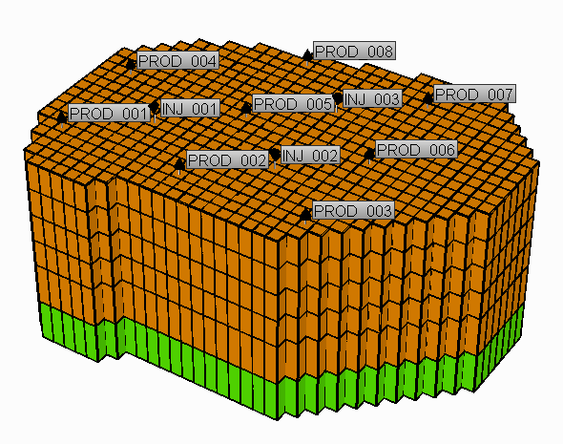

3.3. Propriedades darocha - reservatório

A Tabela 3.1 mostra as características da rocha-reservatório.

Tabela 3.1. Características do reservatório.

Características | Valores
Modelo de Malha | 5-spot invertido
N de Blocos | 35 x 35 x 6
Total de Blocos | 7350 blocos
Espessuras das camadas | 04 camadas – 4 m; 02 camadas – 6 m = 28 m
Espessura da zona de óleo (m) | 25
Espessura do reservatório (m) | 28
Pressão do Res. (psi) @ 200 m | 287,2
Profundidade do contato óleo-água | 225 m
Saturação de água conata (%) | 29%
Temperatura inicial (ºF) | 100
Volume original de óleo (m³std) | 408.017
Permeabilidade horizontal – Kh (mD) | 1000
Permeabilidade vertical – Kv (mD) | 120
Porosidade – Ø (%) | 20%

3.3.1 Permeabilidades relativas da rocha

A vazão de uma fase em meio poroso saturado com dois ou mais fluidos é sempre menor que a vazão de uma fase quando somente ela satura o meio poroso.
A capacidade de transmissão de um fluido que satura 100% de um meio poroso foi definida anteriormente como sendo a permeabilidade absoluta ou simplesmente a permeabilidade do meio. No caso em que dois ou mais fluidos saturam o meio poroso, a capacidade de transmissão de um desses fluidos chama-se permeabilidade efetiva do meio poroso ao fluido considerado. O quociente entra a permeabilidade efetiva e permeabilidade absoluta do meio é denominada permeabilidade relativa ao fluido.
A Figura 3.3 mostra as curvas de permeabilidade relativa à água e ao óleo versus a saturação de água.

Figura 3.3. Permeabilidades relativas da água e do óleo em função da saturação de água.
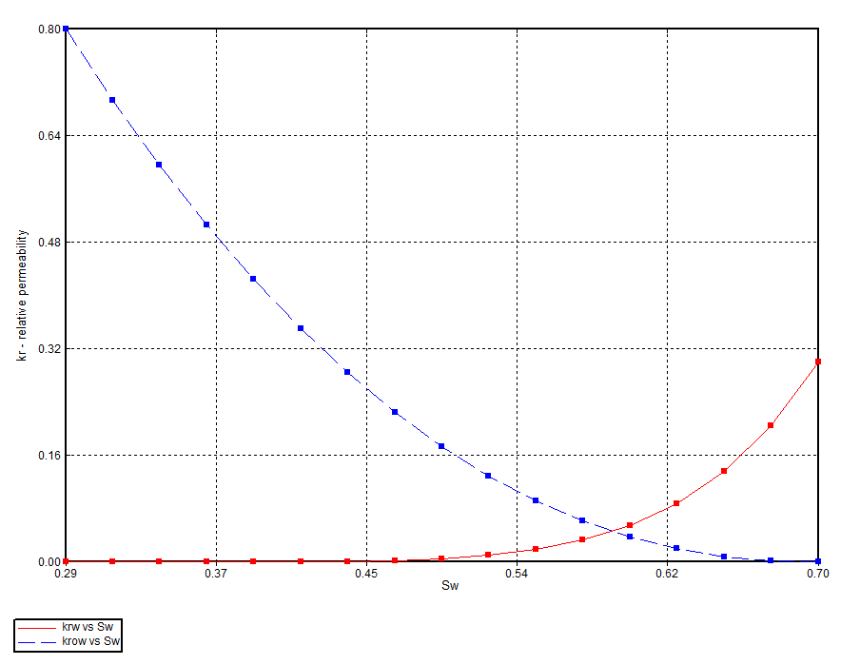

3.4. Propriedades do fluido

As informações referentes ao modelo de fluido utilizado, que compreende um óleo com características dopetróleo presente no nordeste do Brasil, são observadas na Tabela 3.2.

Tabela 3.2. Fração molar dos componentes presentes no óleo.
Componentes | Frações Molares
C₂₀H₄₂ | 0,95
Gás | 0,05

A Figura 3.4relaciona o gráfico da viscosidade do óleo versus temperatura para o modelo de óleo pesado estudado. Observa-se que, para a temperatura de reservatório 100°F, a viscosidade do óleo é de 1000cP.

Figura 3.4. Curvas de viscosidade do óleo versus temperatura @ 14,7 psi.

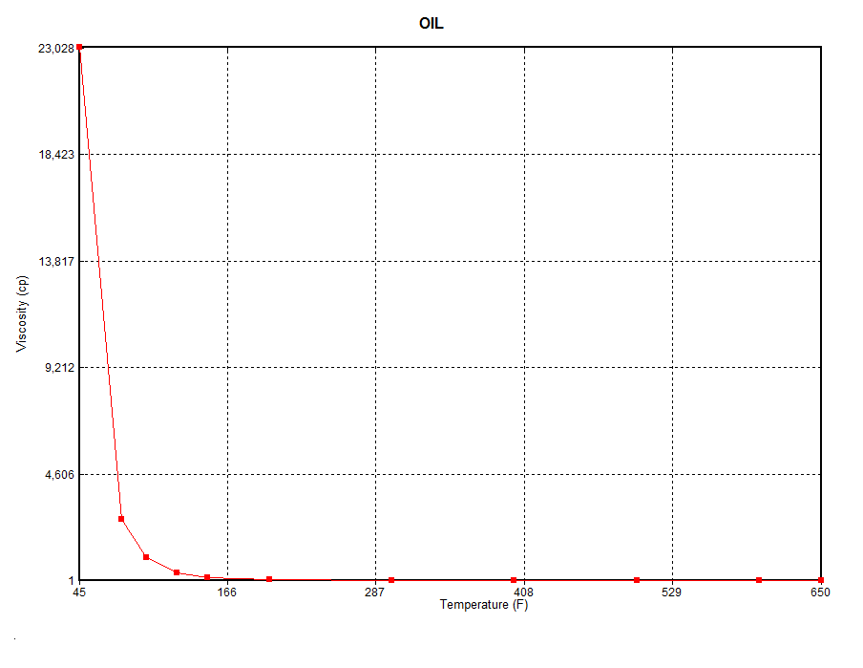

3.5. Condições operacionais do modelo base

Tabela 3.3. Características Operacionais do Modelo Base.
Características | Valores
Distância entre poços (m) | 128,5713 (eixo y) e 157,1427 (eixo x)
Temperatura de injeção (ºF) | 450
Vazão de injeção total por poço (t/dia) | 100
Título do vapor | 50%
Intervalo de completação | Injetor = 2ª a 3ª camada; Produtor = 1ª a  4ª camada
Tempo de projeto | 21 anos
Densidade especifica do óleo @ 100 ºF | 0,77

Figura 3.5. Sistema de completação utilizado para criação do modelo base.
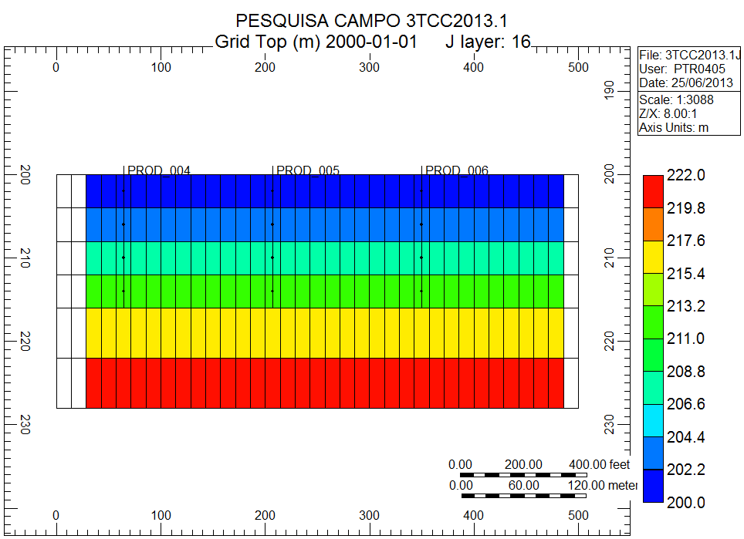

No modelo base, as completações dos poços, produtores e injetores, foram realizadas da 1º a 4ºcamada, em um intervalo entre 2000-2021m a partirdo topo do reservatório, até 4,5 metros acima da zona de contato óleo-água (225 m), como pode ser observado na Figura3.5, visando, menores perdas de calor para a zona de água.

3.6. Malha de injeção

Espaçamento entre poços
O espaçamento entre injetores e produtores é um fator importante em determinar a transferência de calor em um projeto de injeção contínua de vapor. Analisou-se o a eficiência térmica na distribuição base, mantendo as mesmas características da rocha- reservatório do modelo base. Os modelos estão representados na Figura 3.6.

Figura 3.6.Malha de Injeção.

128,57m

157,14m

3.7.Modelagem dos resultados

Para a análise dos parâmetros operacionais do campo UFRN-TCC-2013.1, foi considerada a vazão de injeção de vapor. Para a injeção de vapor, foi proposta originalmente a análise de 10 injeções: 0 m³/dia (sem injeção),25m³/dia, 50 m³/dia, 75 m³/dia, 100 m³/dia, 150 m³/dia, 175 m³/dia, 200m³/dia, 225 m³/dia e 230 m³/dia.
Essas configurações foram utilizados para analisar a influência sobre a produção acumulada de óleo e o Fator de Recuperação de outros parâmetros operacionais do poço injetor e a vazão de injeção de vapor
O estudo da vazão de injeção foi realizado fixando os parâmetros de reservatório. Foi analisada a vazão de injeção de vapor considerando o óleo recuperado. Esse parâmetro foi variado com a ideia inicial de 0 a 230 ton/dia com um intervalo de 25ton/dia.

Capítulo 4

RESULTADOS E DISCUSSÕES

4. RESULTADOS E DISCUSSÕES

Neste capítulo são apresentados os resultados e considerações realizados sobre a abordagem de desempenho no sistema de injeção contínua de vapor. As influências das variáveis analisadas na recuperação de óleo e principalmente na produção acumulada de óleo também foram abordadas.
O Campo UFRN-TCC-2013.1, foi definido que umas das estratégias produtivas seria a determinação da vazão de injeção ótima, que serviria para a melhor recuperação. A configuração, inicialmente do tipo 5-spot, seria modificada para um 5-spot invertido, uma vez que o 5-spot, com 100m de distância aproximada entre os poços, resultaria em uma malha assimétrica dado o tamanho do campo. Na completação inicial dos poços, optou-se por canhonear o comprimento dos poços de injeção nas 3 primeiras camadas e os produtores na 4 primeiras camadas.
Na análise de injeção de vapor notou-se que, para o nível mais alto analisado, de 230 m³/dia, a diferença do fator de recuperação obtido é pequeno, em relação as seis ultimas vazões modificadas
No fator de recuperação do gás nota-se um proporcionalidade entre o imputado de vazão com a recuperação do mesmo.

4.1. Análise dos Modelos de injeção

4.1.1- Espaçamento entre os poços

O espaçamento entre injetores e produtores é um fator importante em determinar a utilização do calor. Para isso fez-se um estudo prévio do comportamento da produção acumulada de óleo para a variação da distância entre os poços injetores e produtores para os modelos de malha five spotinvertido, a influência desse parâmetro está representada na Figura 5.3.

Figura 4.1.Espaçamento entre poços.
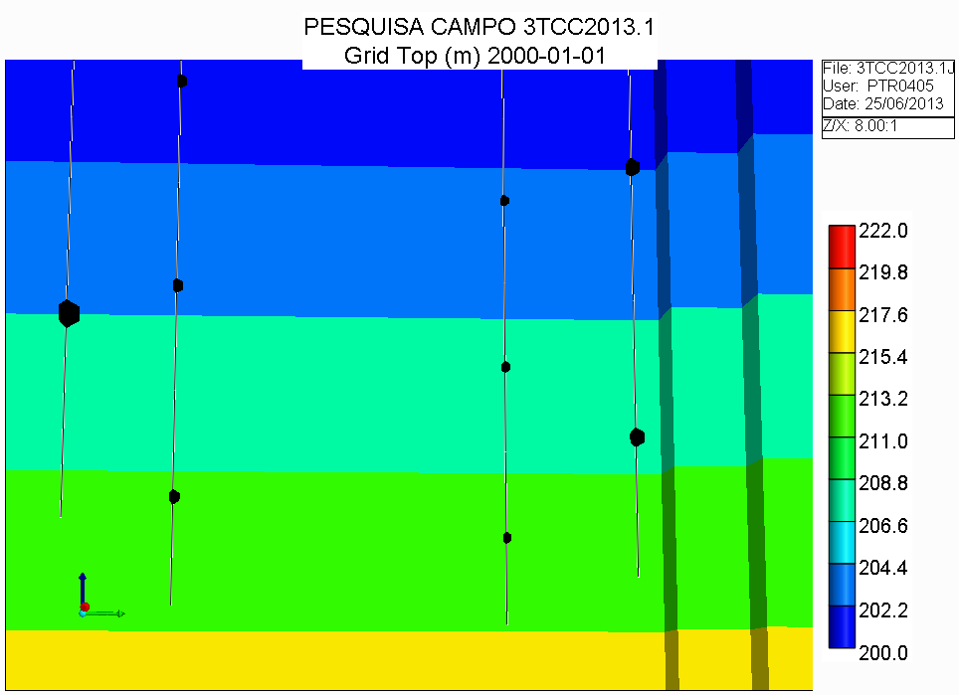

O efeito da variação do modelo base entre os poços na vazão de produção de óleo com o passar do tempo pode ser observado claramente na Figura 4.1

Figura 4.2.Fator de Recuperação.
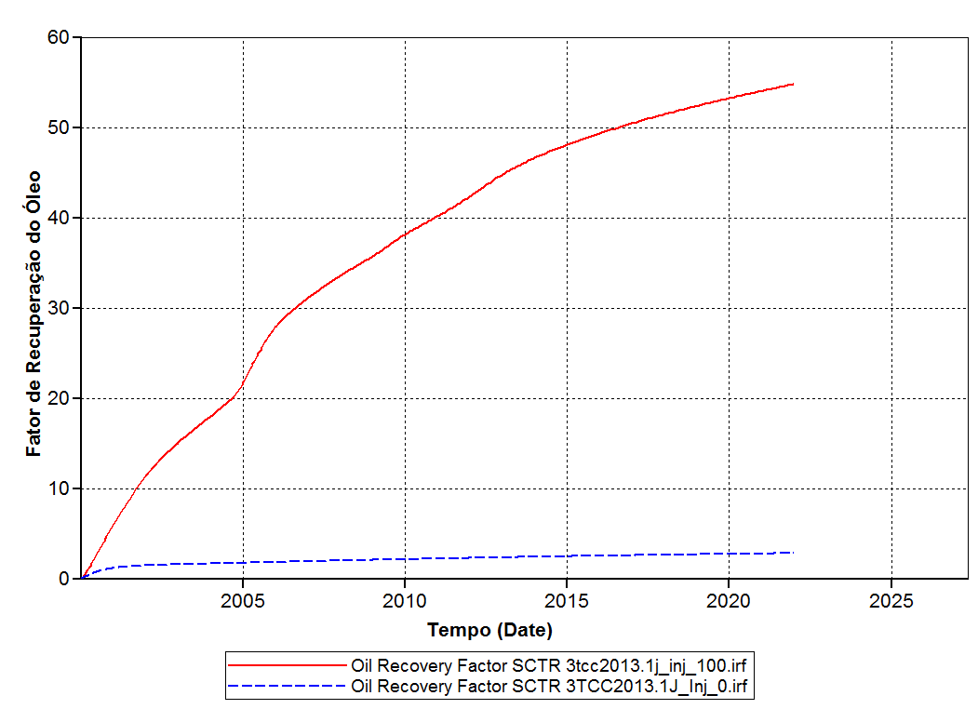

Apesar do modelo five spotinvertido com distância entre 142 e 157 metros entre poços apresentar um maior pico de vazão, o menor espaçamento antecipa em, aproximadamente, 5 anos a chegada do banco de óleo. Tal efeito pode ter um impacto significativo na economicidade do projeto, pois a antecipação da produção sugere que a injeção de vapor no reservatório possa ser interrompida mais cedo. Por outro lado, menores espaçamentos implicariam em maior densidade de poços na área, o que acarretaria maiores custos.

4.2.Injeção de Vapor e a Recuperação Primária

Foi realizada a simulação apenas do processo de recuperação primária, servindo de base para comparar a efetividade da injeção contínua de vapor. Foram mantidos a configuração de poços e o tempo de projeto do modelo base.

A relação entre a produção acumulada de óleo e produção acumulada de água para a produção primária e para o processo de injeção de vapor. Pode ser observado que com a injeção de vapor é possível obter aproximadamente 39.000 m³ do volume de óleo original, incremento muito superior quando comparado aos 2.000 m³ produzidos de forma primária.

O aumento das vazão de vapor resultou no aumento do fator de recuperação, comprovado através da figura 33, onde é possível verificar que o modelo de melhor configuração apresentou 13,43% no fator de recuperação, em detrimento dos 54,86% do modelo base com injeção de 100 m³/dia.

Figura 4.3.Fator de Recuperação do Óleo.
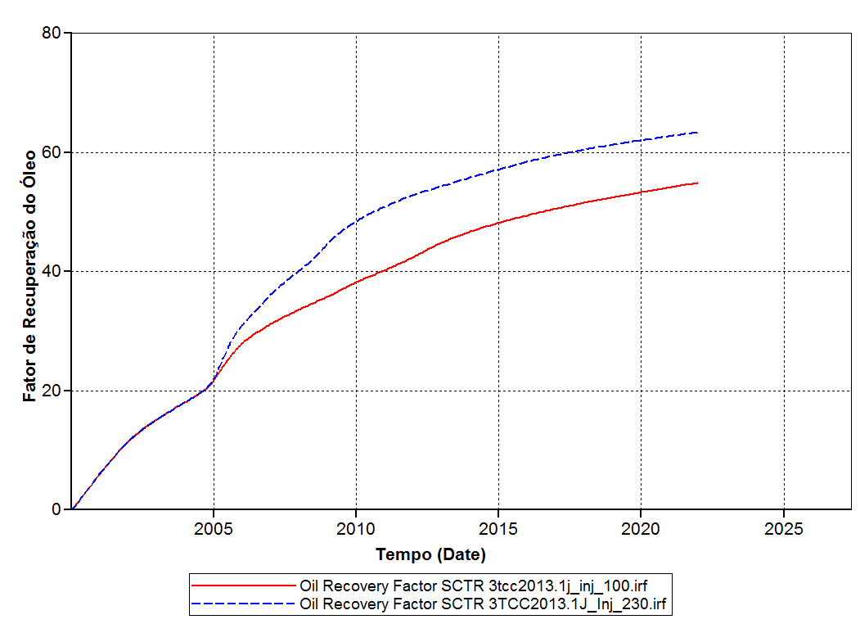

Figura 4.4.Vazão de Óleo.
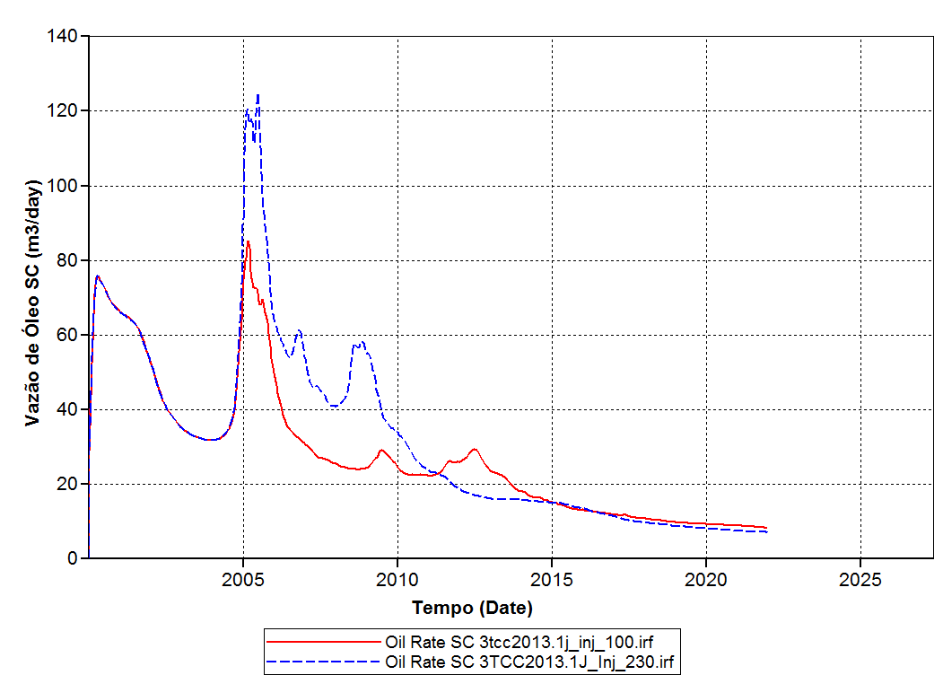

Figura 4.5.Produção de Água Acumulada.
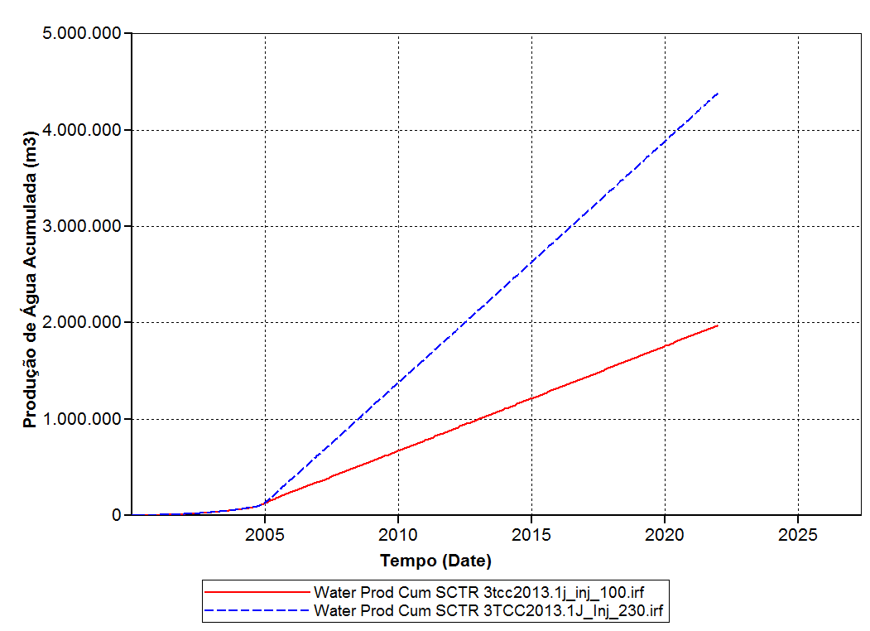

A produção de água aumenta na medida em que há uma maior vazão de injeção de vapor, conforme a Figura 4.5.

4.3. Vazão de Injeção de Vapor

O grande desafio é encontrar uma vazão adequada que acelere a produção de óleo, obtendo um retorno financeiro mais rápido, mas que apresente menor perda de calor possível, significando que maior quantidade do mesmo está sendo utilizado para o aquecimento do reservatório e não perdido para a formação.A economicidade de um projeto de injeção contínua de vapor é altamente dependente das vazões nas quais o vapor é injetado e o óleo é recuperado.

Nesse estudo, com a finalidade de analisar a influência da vazão de injeção de vapor no desempenho do projeto, a mesma foi incrementada de 0 ton/dia a 230 ton/dia.

As Figuras 4.6, 4.7, 4.8 e 4.9 mostram o comportamento do fator de recuperação, produção acumulada de óleo, Razão Óleo-Vapor e Fator de Recuperação do Gás, que muda bastante durante a produção do projeto em função das variações de vazões para todos os arranjos de malhas estudados.

Figura 4.6. Fator de Recuperação do óleo versus tempo
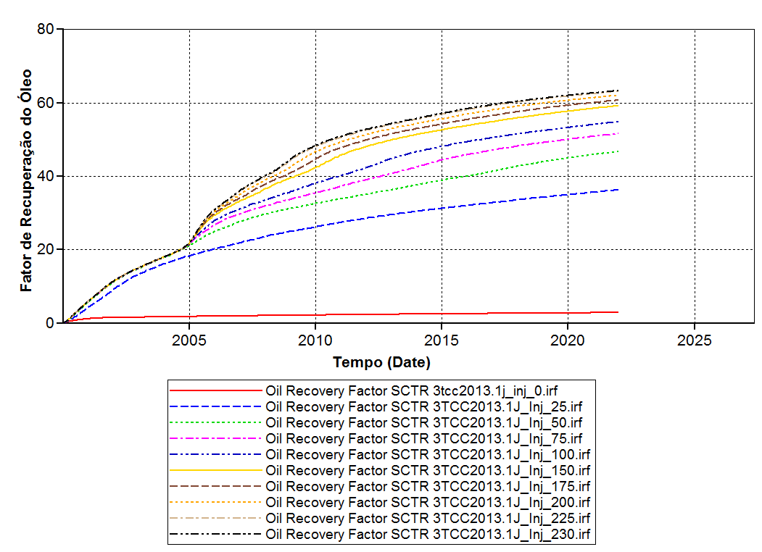

Tabela 3.4 - Fator de Recuperação: Injeção de Vapor

Tipo | Qinj vapor (m³/dia) | FR (%)
1 | 0 | 2,86
2 | 25 | 36,32
3 | 50 | 46,78
4 | 75 | 51,64
5 | 100 | 54,87
6 | 150 | 59,20
7 | 175 | 60,75
8 | 200 | 62,06
9 | 225 | 63,20
10 | 230 | 63,37

Figura 4.7. Produção acumulada do componente óleo versus tempo.
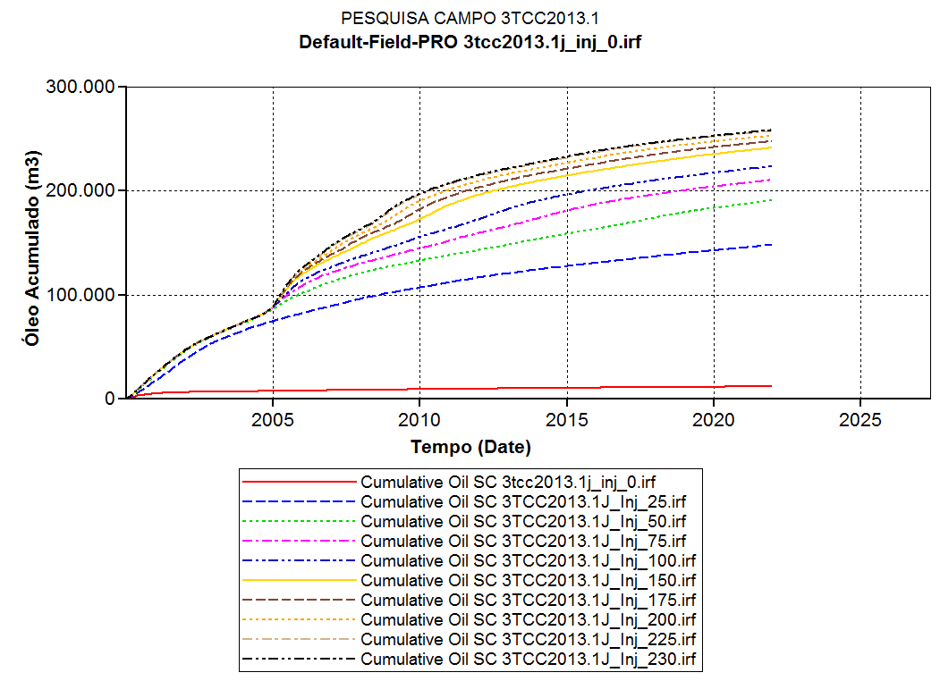

Tabela 3.5–Óleo Acumulado: Injeção de Vapor

Tipo | Qinj vapor (m³/dia) | Óleo (m³)
1 | 0 | 11688
2 | 25 | 148176
3 | 50 | 190776
4 | 75 | 210712
5 | 100 | 223794
6 | 150 | 241539
7 | 175 | 247870
8 | 200 | 253299
9 | 225 | 257859
10 | 230 | 258569

Figura 4.8. Razão óleo vapor versus tempo.
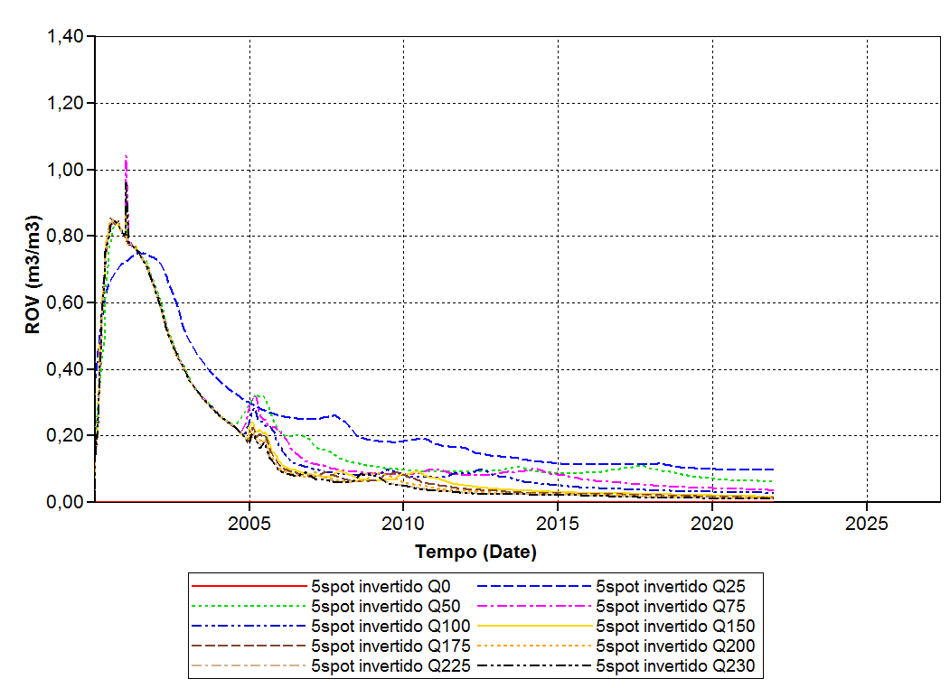

Tabela 1.6 - ROV: Injeção de Vapor

Tipo | Qinj vapor (m³/dia) | ROV  (m³/m³)
1 | 0 | 0
2 | 25 | 0,0985
3 | 50 | 0,0620
4 | 75 | 0,0360
5 | 100 | 0,0276
6 | 150 | 0,0165
7 | 175 | 0,0136
8 | 200 | 0,0118
9 | 225 | 0,0105
10 | 230 | 0,0102

Figura 4.9. Fator de Recuperação do Gás versus tempo.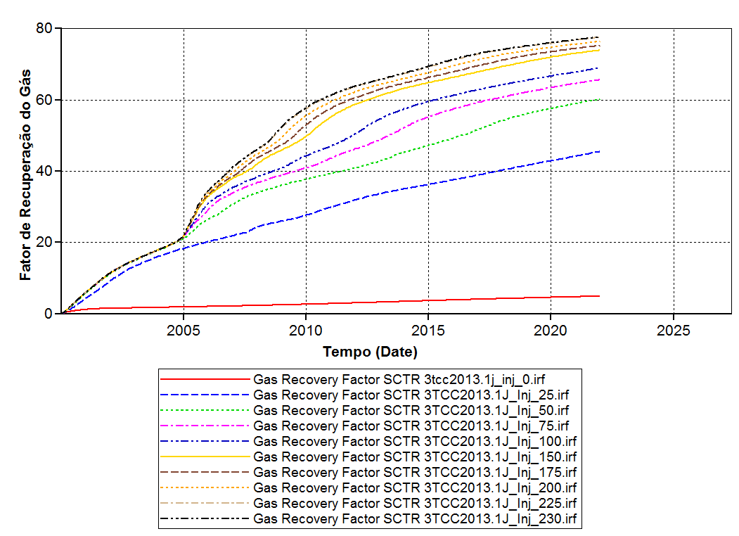

Tabela 3.7 - Fator de Recuperação: Gás

Tipo | Qinj vapor (m³/dia) | FR (%)
1 | 0 | 4,92
2 | 25 | 45,52
3 | 50 | 60,27
4 | 75 | 65,67
5 | 100 | 68,95
6 | 150 | 73,93
7 | 175 | 75,21
8 | 200 | 76,43
9 | 225 | 77,47
10 | 230 | 77,67

Como esperado o incremento da vazão de injeção representou um acréscimo na produção acumulada de óleo, para todos os casos. No entanto, chega-se a um limite máximo em que as curvas começam a ficar estáveis, ou seja, sem grandes mudanças. Esse efeito deve estar associado ao fato de que maiores vazões antecipam a produção do banco de óleo, o que reflete na depleção mais rápida do reservatório. Nesse caso, a produção máxima de óleo não pode ser considerado um parâmetro isolado para otimizar o vapor, já que aumentar a demanda de vapor inclui custos adicionais relativos a injeção, ao tratamento e descarte de um maior volume de água produzida. Por isso, é de fundamental importância um Estudo de Viabilidade Técnico-Econômica para avaliar se o ganho em óleo é rentável aos custos quanto à geração de vapor.

4.4. Gráfico 3D da Temperatura e Saturaçãocom injeção de vapor

De acordo Trindade (2011) pode-se definir o comportamento térmico dos reservatórios pela perda e acúmulo de energia solar, sendo assim os mesmos perdem e ganham calor de maneira continua. Desta forma, este balanço de energia acaba por afetar o comportamento dos organismos e produtividade dentro do reservatório. Além da energiasolar, a temperatura do meio poroso depende tambémde fatorescomo localização geográfica, ação dos ventos (intensidade e frequência), vazões de entrada e saída de fluido injetado, como também dascaracterísticas do ambiente.
Com o auxílio do gráfico das Figuras 4.10 a 4.13, correspondentes à temperatura do reservatóriocom injeção de vapor de 50 e 200 ton/dia, verifica-se que a temperatura na há uma mudança exacerbada do meio.

Figura 4.10. Gráfico 3D do comportamento da pressão no tempo ano 2000 (50 t/dia).
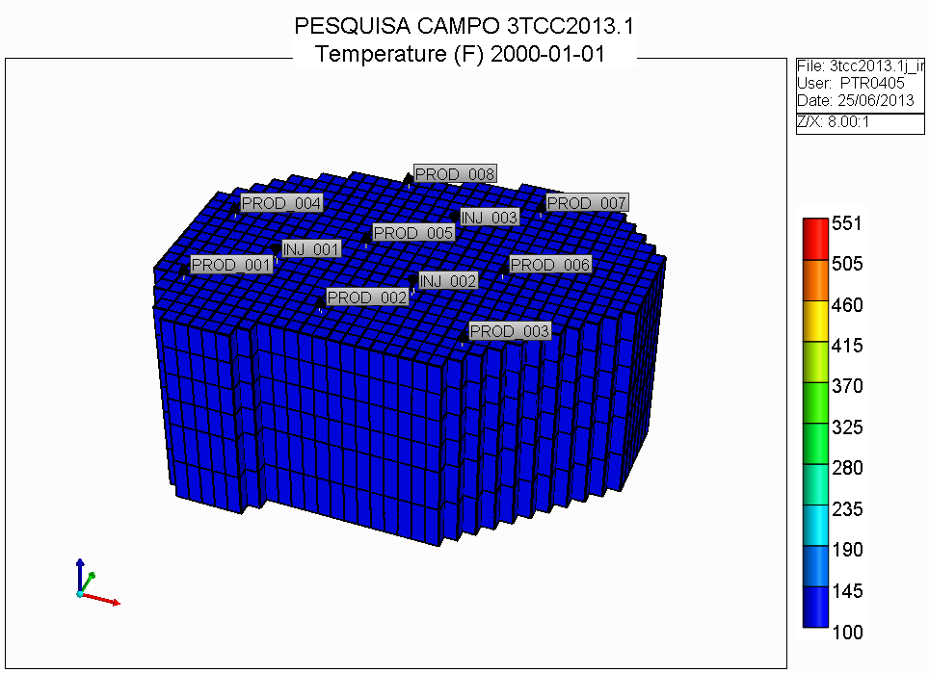

Figura 4.11. Gráfico 3D do comportamento da pressão no tempo ano 2007 (50 t/dia).
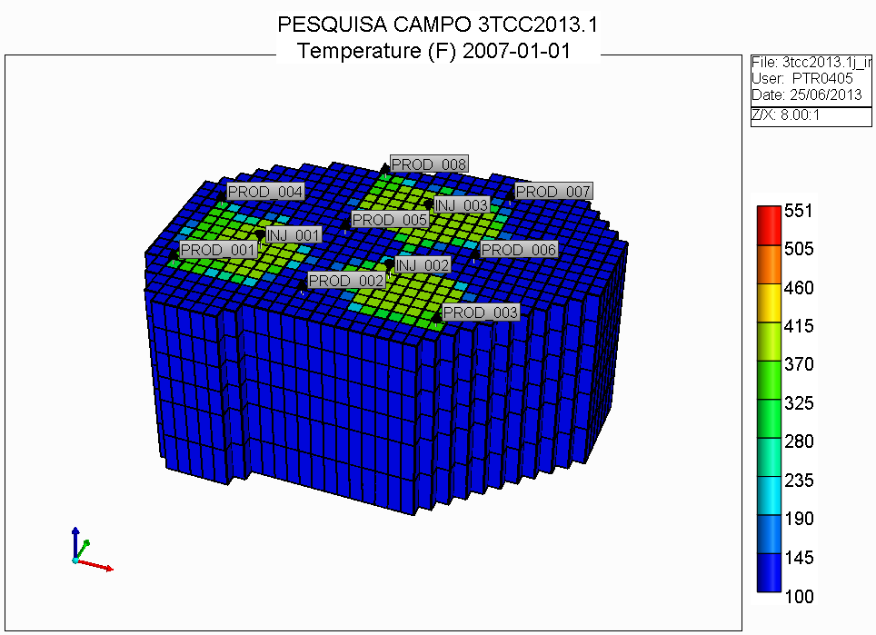

Figura 4.12. Gráfico 3D do comportamento da pressão no tempo ano 2014 (50 t/dia).
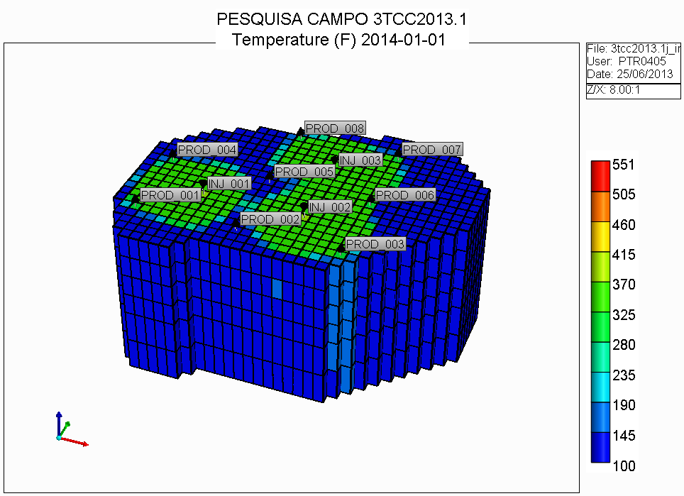

Figura 4.13. Gráfico 3D do comportamento da pressão no tempo ano 2021 (50 t/dia).
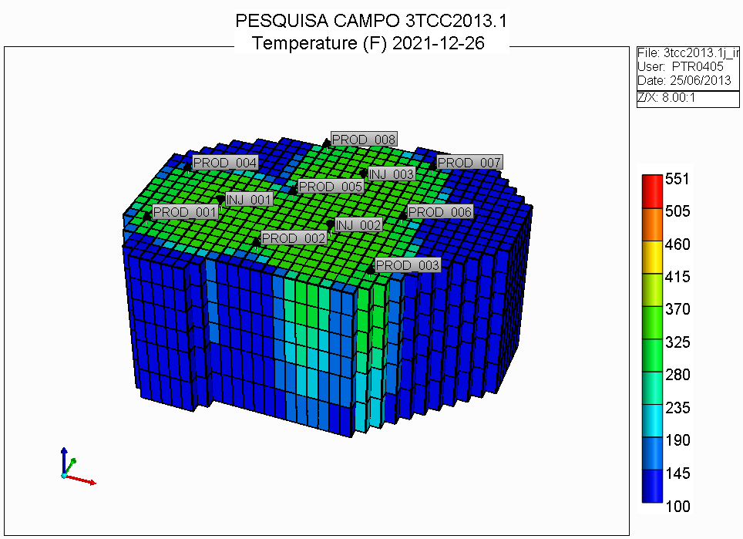

Figura 4.14. Gráfico 3D do comportamento da pressão no tempo ano 2000 (200 t/dia).
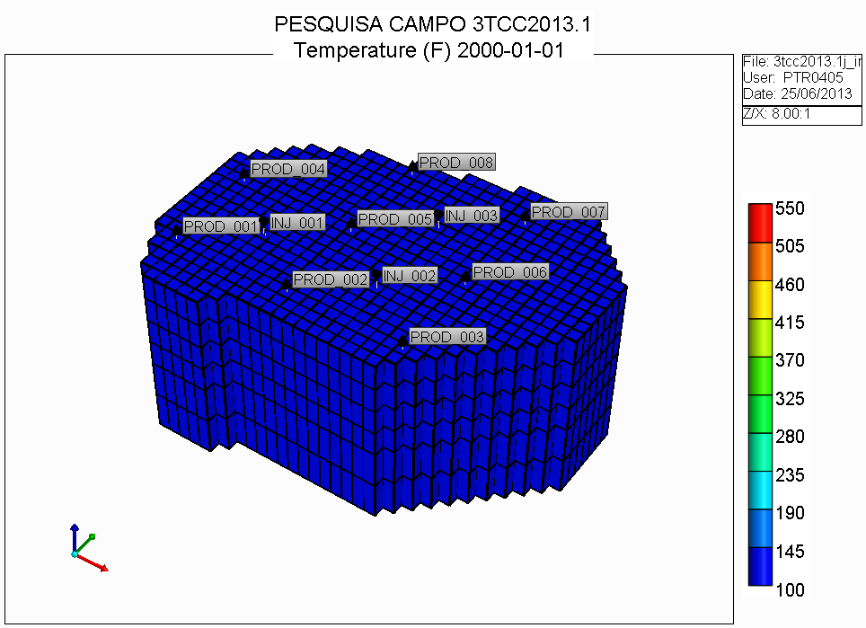

Figura 4.15. Gráfico 3D do comportamento da pressão no tempo ano 2007 (200 t/dia).
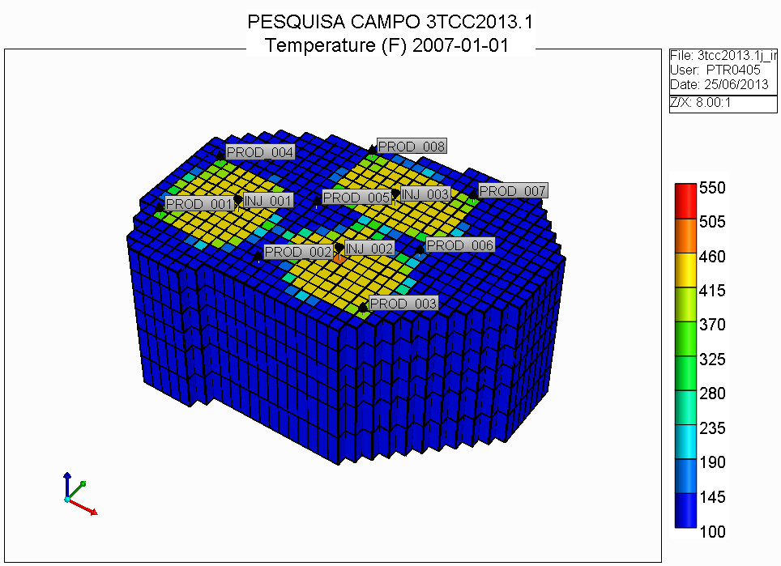

Figura 4.16. Gráfico 3D do comportamento da pressão no tempo ano 2014 (200 t/dia).
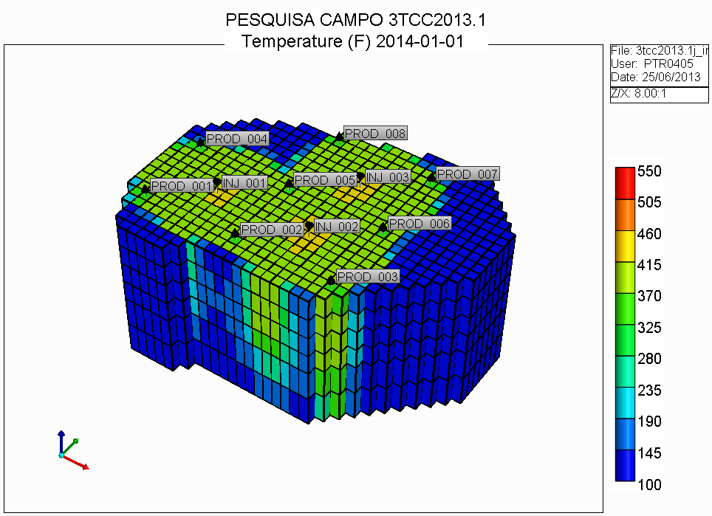

Figura 4.17. Gráfico 3D do comportamento da pressão no tempo ano 2021 (200 t/dia).
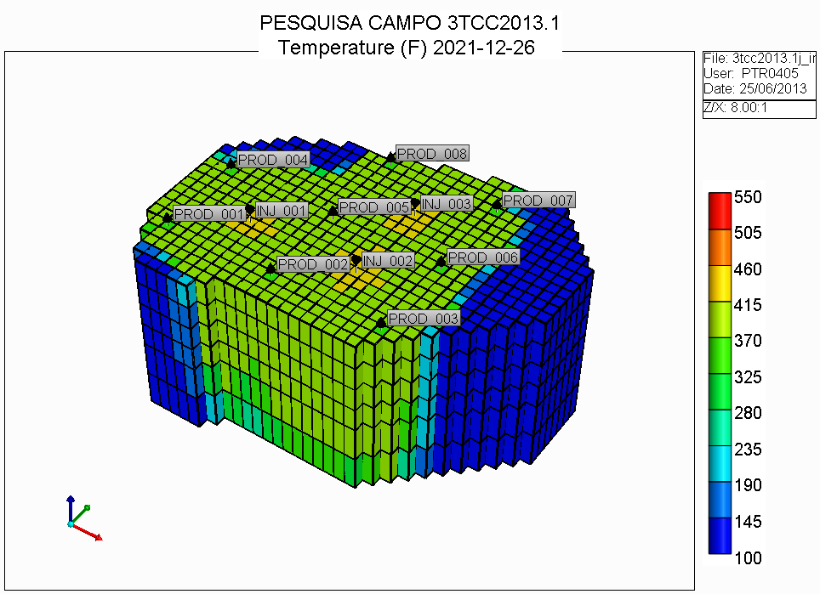

Quando se injeta vapor no reservatório este provoca um aumento da temperatura dos fluidos presentes no meio poroso devido sua elevada temperatura, sendo transferido através do efeito de convecção e condução. O calor é transferido para os demais fluidos do sistema. Essa influência é maior nas proximidades do poço injetor como foi evidenciado nas figuras de 4.10 a 4.17. Outro importante ponto observado foi que área que a vazão de 200 t/dia atingiu, foi a área perimetral do modelo, já a vazão de 50 t/dia não obteve este desempenho.

Já com relação a mudança de saturação nos gráficos das Figuras 4.18 a 4.21, correspondentescom injeção de vapor de 100 ton/dia, verifica-se que a temperatura na há uma mudança exacerbada do meio. A área marrom (5 camadas superiores), estão com 0,72 de saturação e faixa verde inferior está com 0,36 de saturação de óleo. Em seguida obtém-se as variações de saturação ao longo dos anos.

Figura 4.18. Gráfico 3D do comportamento da saturação no tempo ano 2000.
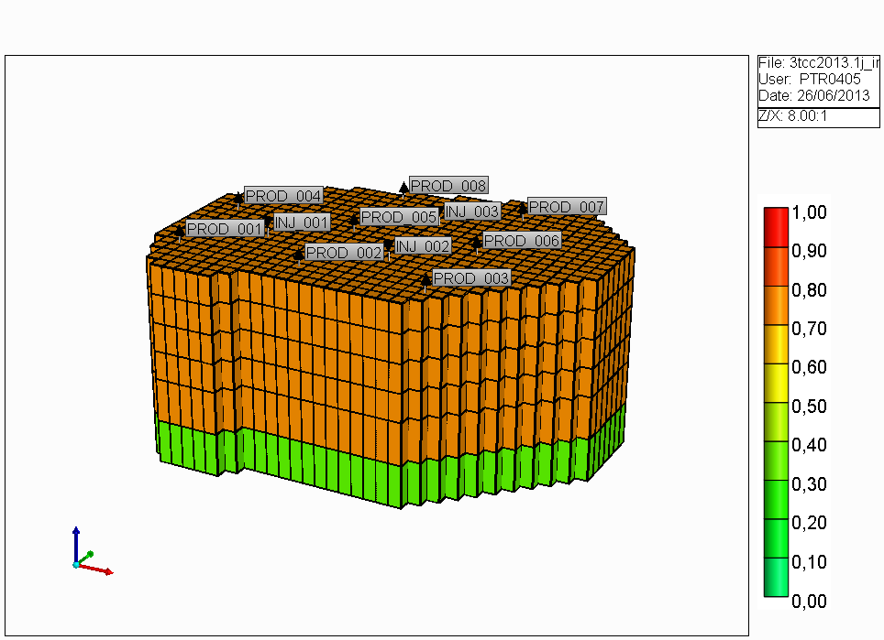

Figura 4.19. Gráfico 3D do comportamento da saturação no tempo ano 2007.
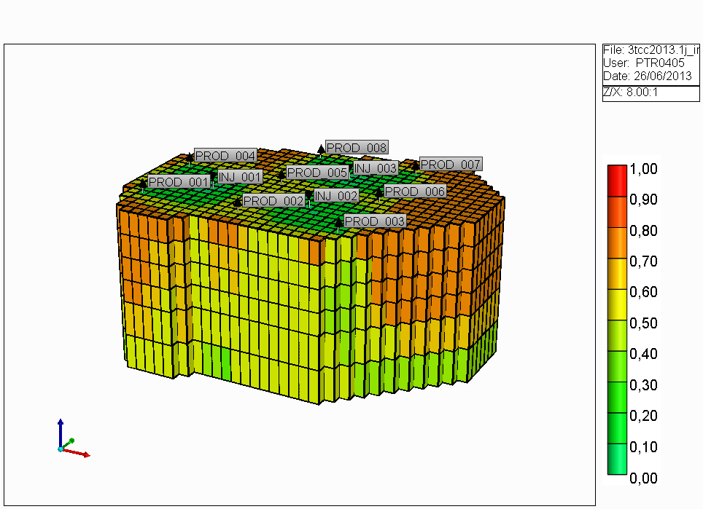

Figura 4.20. Gráfico 3D do comportamento da saturação no tempo ano 2014.
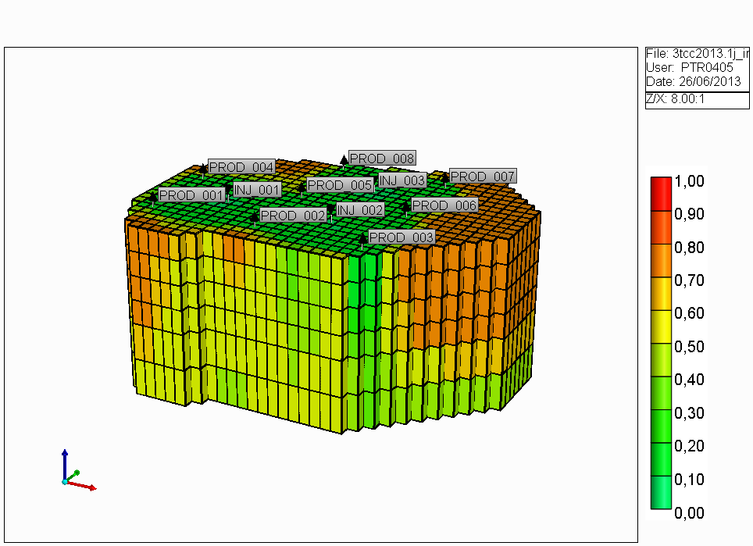

Figura 4.21. Gráfico 3D do comportamento da saturação no tempo ano 2021.
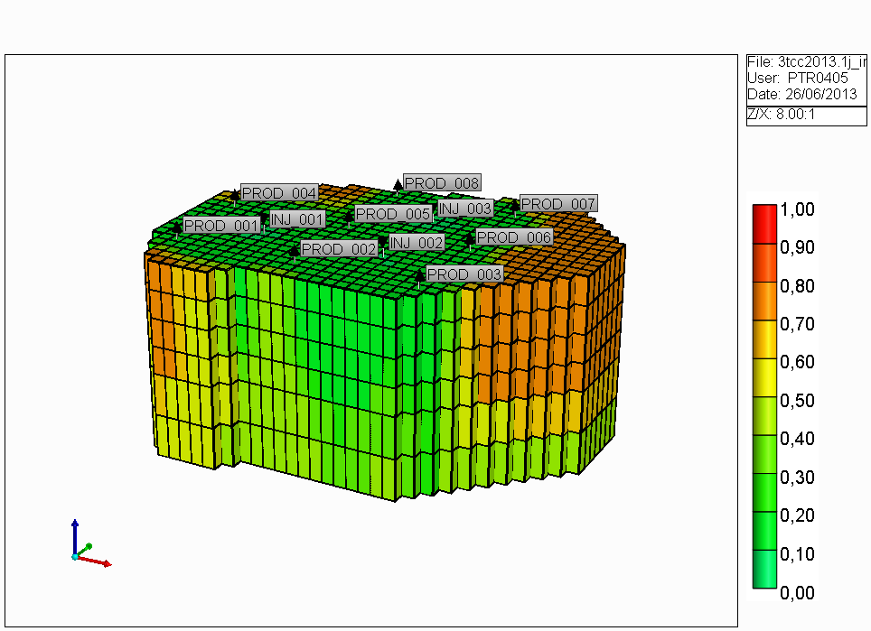

À medida que um fluido vai sendo produzido do reservatório sua saturação declina com o passar do tempo, proporcionalmente a quantidade de fluido que está sendo retirado.
Como pode ser observado nas Figuras 4.17 a 4.20, referentes à saturação de óleo, observa-se que esta diminuiu ao longo da vida produtiva do poço. Isto ocorre devido ao poço produtor passar a produzir o óleo do reservatório fazendo com sua saturação reduza.

Capítulo 5

CONCLUSÃO

5. CONCLUSÃO

Nesta seção são observadas as principais conclusões obtidas deste trabalho e algumas recomendações para trabalhos futuros.

No decorrer do trabalho, foi possível propor vários ajustes e realizar testes no simulador, verificando o efeito que cada um deles produzia no sistema e em seu fator de recuperação, o que facilitou o entendimento do método de recuperação e a consolidação dos conhecimentos teóricos anteriormente apresentados.

Ao final do período de produção considerado neste trabalho, permanece ainda no reservatório uma região de borda com razoável saturação de óleo, pressurizada, porém de pequena espessura e de pobres características difusivas. Este óleo poderá vir a ser produzido futuramente, ficando essa decisão dependente da evolução do conhecimento do campo, bem como das condições técnicas e econômicas da época apropriada.

Essa atividade final proporcionou um forte aprendizado no uso do simulador STARS (“Steam, Thermal, andAdvanced Processes Reservoir Simulator”), do grupo CMG (“Computer ModellingGroup”), versão 2012.10, conforme inicialmente proposto. Através do uso dessa ferramenta, foi possível construir um modelo de reservatório, com características do Nordeste Brasileiro, para projetar um sistema de recuperação secundária.

Diante do demonstrado neste trabalho de conclusão de curso verifica-se que a vazão de injeção tem influencia positiva nas produções acumuladas de óleo e gás, porém, com o passar do tempo, acaba produzindo a água do vapor condensado. Nos casos explicitados, a maior vazão (230 m³/std) foi a que promoveu maior recuperação do óleo em um menor tempo. Observa-se, ainda, que quanto maior a fração molar dos componentes pesados, mais viscoso é o fluido e, consequentemente, mais difícil é de removê-lo do meio poroso.

O aumento na vazão de injeção de vapor promove um incremento no óleo recuperado,porém observa-se que existe um limite máximo de injeção de vapor.
Finalmente, este trabalho de conclusão de curso acabou solidificando os conceitos obtidos durante o curso de Engenharia de Petróleo, proporcionando a aplicação de vários outros conhecimentos, como foi o caso do planejamento e otimização experimental.

5.1. Recomendações Futuras

Do estudo realizado se obtiveram alguns resultados interessantes, porém têm alguns tópicos que devem ser aprofundados, por isso algumas recomendações são realizadas para futuro trabalhos:

- Realizar pesquisas para eleger alguns indicadores e realizar uma análise econômica;

- Estudar o reservatório com outras técnicas de recuperação secundária;

- Estudar as configurações de poços injetores horizontais comparando com o atual modelo proposto, realizando análise de sensibilidade para os casos;

- Aperfeiçoar o processo utilizando injeção semi-contínua;

- Considerar custos relacionados ao capital inicial do projeto e alíquotas.

Capítulo 6

REFERÊNCIAS

Referências

ARAUJO, R. B.; et. al. Métodos de recuperação secundária convencionais. Cadernos de Graduação, v. 12, n. 12, 2010.

BARILLAS, J. L. M. Simulação numérica de reservatório: Dados de Campo - Injeção de gás/água. Natal: Universidade Federal do Rio Grande do Norte, 2013. 6p.

CARVALHO, J. V. Análise Econômica de Investimentos: EVA: valor econômico agregado. Rio de Janeiro: Qualitymark, 2002. 413p.

CARVALHO, R. S.; ROSA, J. A.; XAVIER, J. A. D. Engenharia de Reservatórios de Petróleo. 1. ed. Rio de Janeiro: Interciência, 2006. 808p.

CATULADEIRA, RAFAEL. Curso básico engenharia de reservatório de petróleo. 2011. Disponível em: <http://www.rjpetro.com/2011/04/curso-basico-engenharia-de-reservatorio.html>. Acesso em: 26 de junho de 2013.

CORDAZZO, J. Simulação de reservatórios de petróleo utilizando o método EbFVM e multigrid algébrico. 2006. Tese (Doutorado em Engenharia Mecânica) – Programa de Pós-Graduação em Engenharia Mecânica. UFSC, Florianópolis. 2006.

ESMERALDO, A. E. G.; et. al. Petrobras/Termoaçu: cogeração, distribuição e injeção de vapor em poços de petróleo pelo sistema vaporduto. Rio Oil & Gas Expo and Conference, Rio de Janeiro, 2010.

FANCHI, J. R.; HARPOLE, K. J.; BUJNOWSKI, S. W. BOAST: A three-dimensional, three-phase black oil applied simulation tool. Oklahoma: [s.n.], 1982.

GALVÃO, E. R. V. P. Injeção de vapor e solvente como um método de recuperação avançada em reservatórios de óleo pesado. Dissertação (Mestrado em Ciência e Engenharia do Petróleo), Programa de Pós Graduação em Ciência e Engenharia do Petróleo, Universidade Federal do Rio Grande do Norte, Natal, 2008. 106p.

GOMES, J. A. T. Propriedades dos fluidos. Disponível em: <http://funcefettex01.files.wordpress.com/2010/07/3-propriedade-dos-fluidos-ii.pdf>. Acesso em: 26 de junho de 2013.

MOREIRA, R. D. R. Injeção de vapor auxiliado por drenagem gravitacional em poço único. 2006. 106f. Dissertação (Mestrado em Ciências e Engenharia de Petróleo) - Universidade Estadual de Campinas, Campinas, 2006.

THOMAS, J. E. Fundamentos de Engenharia de Petróleo. 2. ed. Rio de Janeiro: Interciência, 2004. 272p.

MEZZOMO, CRISTINA C. Otimização de Estratégias de Recuperação para campos de Petróleo. Dissertação (Mestrado em Ciências e Engenharia do Petróleo), Departamento de Engenharia de Petróleo, Faculdade de Engenharia Mecânica, Universidade Estadual de Campinas, Campinas, 2001. 105p.

MOTHÉ, C. G.; SILVA JR. C. S.: Petróleo pesado e ultrapesado – reservas e produção mundial. Revista TN Petróleo, V. 57, p. 76-80, 2008. Disponível em: <www.tnpetroleo.com.br> Acesso em: 17 jun. 2013.

OLIVEIRA, B. C. Simulação de Reservatórios de Petróleo em Ambiente MPSOC. Dissertação (Mestrado em Sistemas e Computação) – Programa de Pós-Graduação em Sistemas e Computação, UFRN, Natal, 2009. 73p

Projeto Reip. Disponível em: <http://www.sinmec.ufsc.br/relp/rel_perm.html> Acesso em: 21 jun. 2013

QUEIROZ, G. O.; et. al. Influência da cota de vapor no processo de injeção cíclica de vapor. Anais: 3º Congresso Brasileiro de P&D em Petróleo e Gás. 2005.

QUEIROZ, G. O. DE. Otimização da injeção cíclica de vapor em reservatórios de óleo pesado. Dissertação (Mestrado em Engenharia Química), Departamento de Engenharia Química, Programa de Pós Graduação em Engenharia Química, Universidade Federal do Rio Grande do Norte, Natal,2006. 119p.

ROSA, A. J., et. al. Engenharia de reservatórios de petróleo. Rio de Janeiro, Interciência: PETROBRAS, 2006. 832p.

SANTANA, K. R. Estudo da segregação gravitacional no processo de injeção de vapor em reservatórios heterogêneos. Dissertação (Mestrado em Ciência e Engenharia do Petróleo), Programa de Pós Graduação em Ciência e Engenharia do Petróleo, Universidade Federal do Rio Grande do Norte, Natal, 2009. 136p.

